Министерство образования Республики Беларусь
Учреждение образования
«Брестский государственный технический университет»
Кафедра «ЭВМ и системы»

Лабораторная работа №4
Дисциплина «ПИС»

Выполнил:
студент группы: ПО-3
Будяков В.В.
Проверил:
Лаврущик А.И.

Брест 2021 г.

Цель работы: Познакомиться с механизмами модульного тестирования веб-приложений, построенных на гексагональной архитектуре
Постановка задачи: Установите и настройте PHPUnit.
Напишите модульные тесты для сценария транзакции из ЛР №1.
Постарайтесь добиться 100% покрытия кода тестами.
При написании постарайтесь учитывать, что в дальнейшем части этого
кода вам могут пригодиться при тестировании доменной модели (ЛР №5) и
сервисов приложения (ЛР №6).
Ход работы:

Предстоит написать unit тесты для покрытия бизнес-логики проекта, а конкретно для:
- Контроллеров
- Сущностей
- Репозиториев
- Сервисов

Результат:
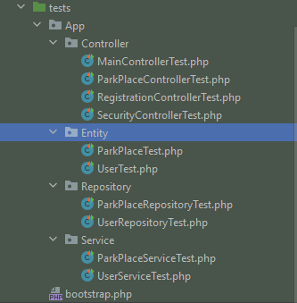
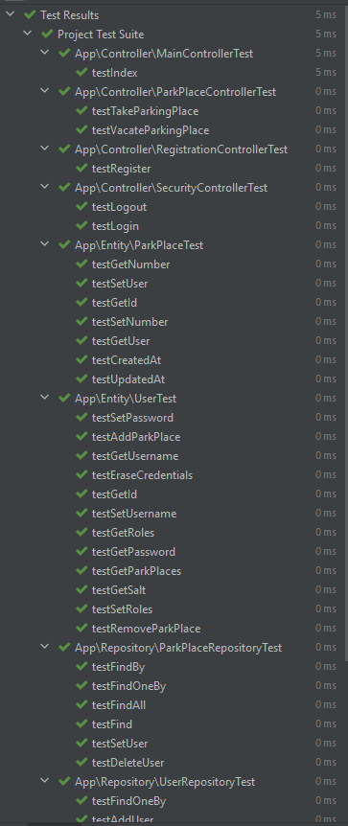

Вывод: Познакомился с механизмами модульного тестирования веб-приложений, построенных на гексагональной архитектуре.

